法律常识
Day9:民法-缔约过失责任与违约责任

【学习重点】违约金与定金（常结合案例考查）
【建议用时】45分钟以内
【重要考点导图梳理】
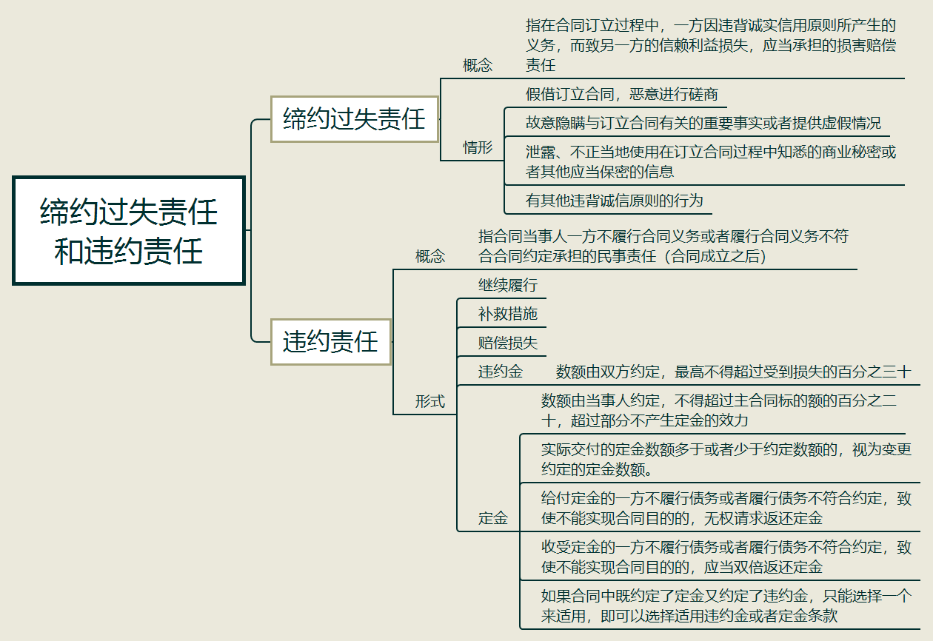
【填空练习】
1. 责任指在合同订立过程中，一方因违背其依据的诚实信用原则所产生的义务，而致另一方的信赖利益损失，应当承担的损害赔偿责任。
2.故意隐瞒与订立合同有关的重要事实或者提供虚假情况硬地上承担 责任。
3. 责任指合同当事人一方不履行合同义务或者履行合同义务不符合合同约定承担的民事责任（合同成立之后）。
4.违约责任形式包括 、补救措施、赔偿损失、 、 。
5.违约金最高不得超过受到损失的百分之 。
6.定金数额不得超过主合同标的额的百分之 ，超过部分不产生定金的效力。
6.给付定金的一方不履行债务或者履行债务不符合约定，致使不能实现合同目的的，
请求返还定金；收受定金的一方不履行债务或者履行债务不符合约定，致使不能实现合同目的的，应当 返还定金。
（答案见思维导图，请回归导图比对记忆。）
【快速判断】
1.缔约过失责任产生于订立合同过程中，而违约责任产生于合同订立之后。
2.违约金的数额由双方约定，但定金的数额应由法律约定。
3.实际交付的定金数额多于或者少于约定数额的，视为变更约定的定金数额。
4.如果合同中既约定了定金又约定了违约金，只能选择一个来适用，即可以选择适用违约金或者定金条款。
（答案：1.正确；2.错误；3.正确；4.正确。温故知新，强化记忆，具体错误在何处，请回归导图认真比对哦！）

